**MAKALAH**

Kelas Industri



**Nama** :

Indira Putri Andriana

**SMKS MUHAMMADIYAH 1 GENTENG**

**TUGAS PRAKTIKUM 1**

1. Kerjakan instrukti/tutorial sebelumnya untuk melakukan installasi Java di PC anda
2. Pastikan JDK dan Visual Studio Code telah terinstall
3. Screenshoot setiap langkah-langkah kegiatan praktikum yang telah dilakukan dan berikan penjelasan sesuai versi pemahaman anda.
4. Buat kesimpulan dari praktikum 1 dan kumpulkan hasil laporan sesuai dengan link/intruksi yang telah diberikan oleh guru.

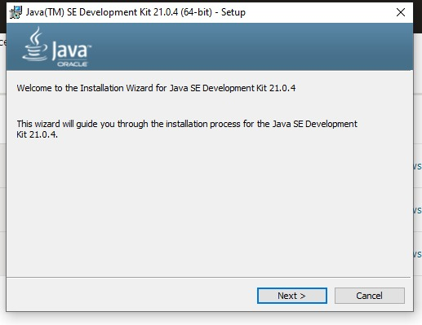

1. Install JDK di chrome atau browser lain
2. Lalu klik “ Next “

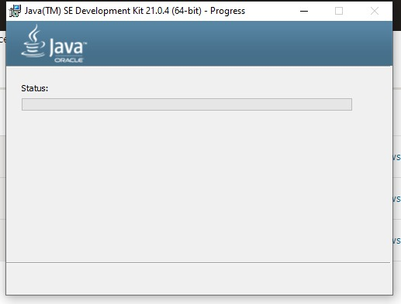

1. Tunggu hingga berhasil menginstal/sukses
2. Jika berhasil akan muncul notifikasi seperti berikut :

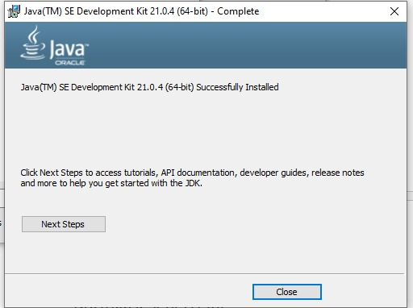

1. Setelah itu klik “ Close “ untuk menutup halaman
2. Untuk mengecek version silahkan buka Cmd

( Command Prompt )

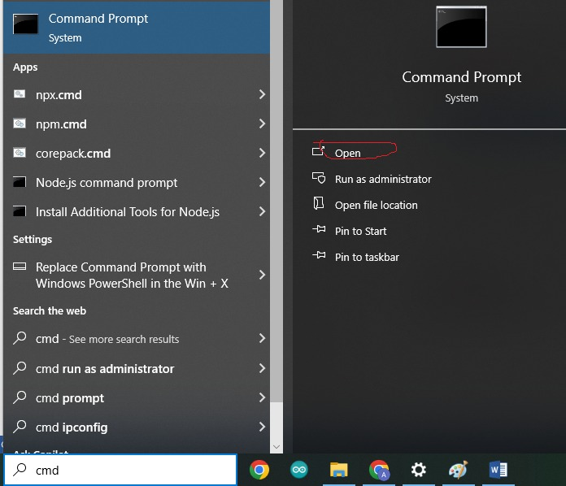

1. Lalu ketik “ Java -version “ untuk mengetahui versi java

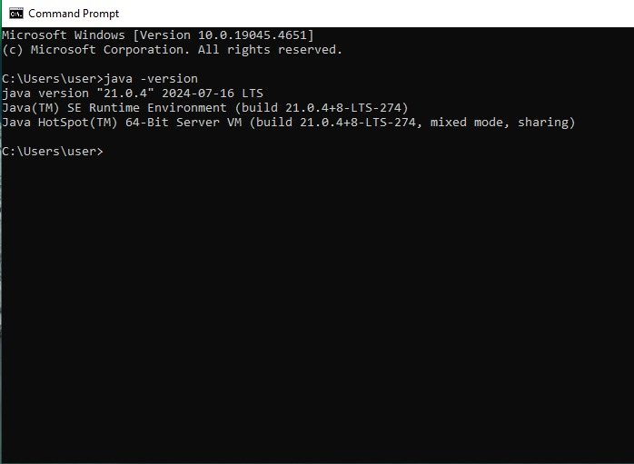

1. Lalu muncul tampilan seperti ini, yang artinya JDK telah terinstal

**Menginstal VSCODE**

1. Silahkan install VSCODE di chrome / browser lainnya

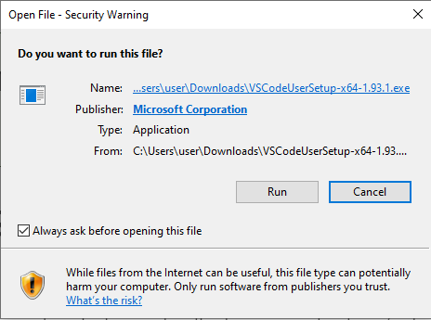

1. Lalu klik ‘ Run “, setelah itu akan muncul tampilan seperti ini :

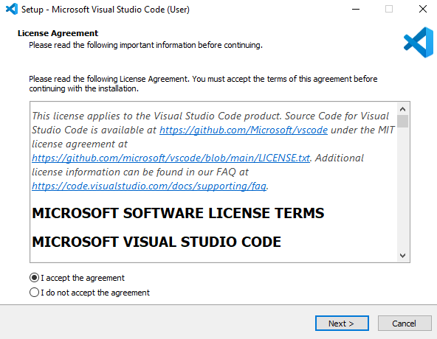

1. Silahkan setujui / I accept the agreement
2. Lalu klik “ Next “

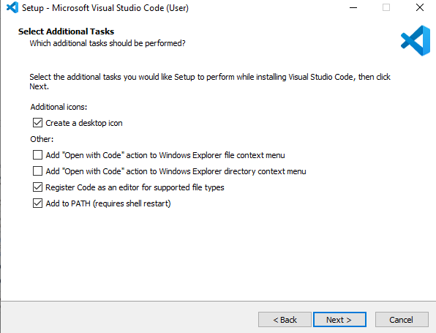

1. Dan centang bagian :

“ Create a desktop icon “

“ Register code as an editor for supported file types “

“ Add to PATH (requires shell restard)

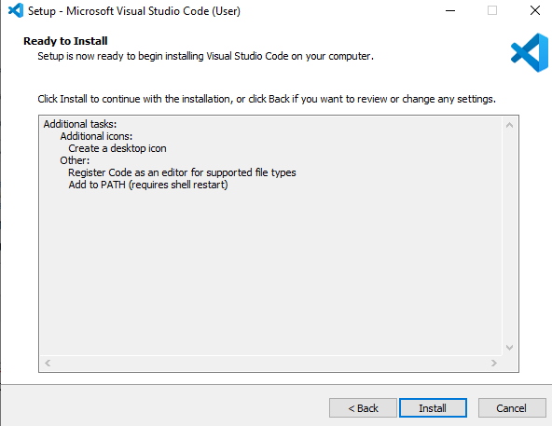

1. Lalu muncul tampilan seperti ini dan klik

“ Install “

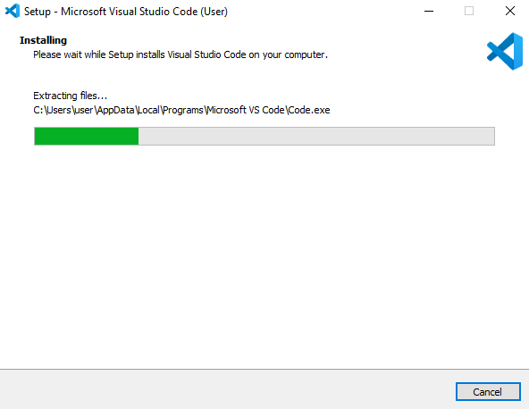

1. Tunggu sampai proses ekstrak selesai

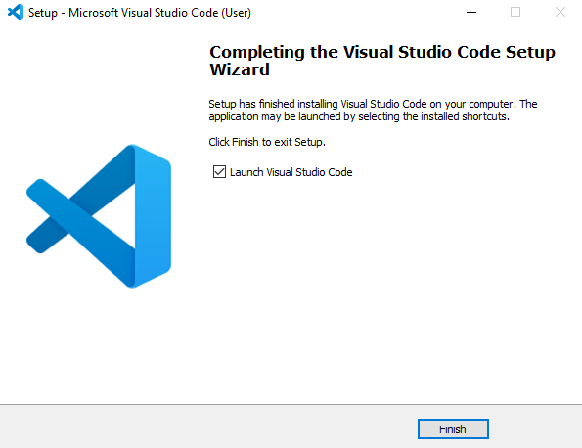

1. Setelah selesai menginstall akan muncul tampilan seperti ini, dan klik finish

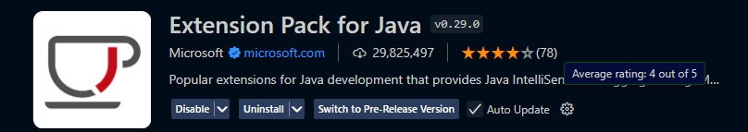

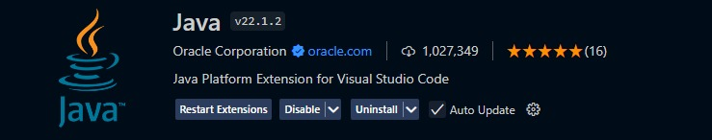



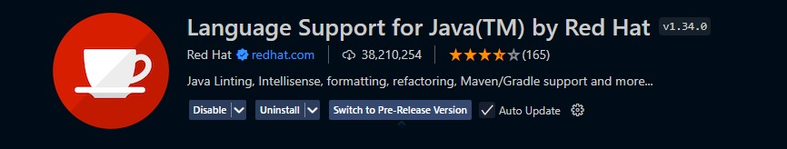

1. Untuk mengoding java diperlukan menginstall Extension untuk mempermudah Coding